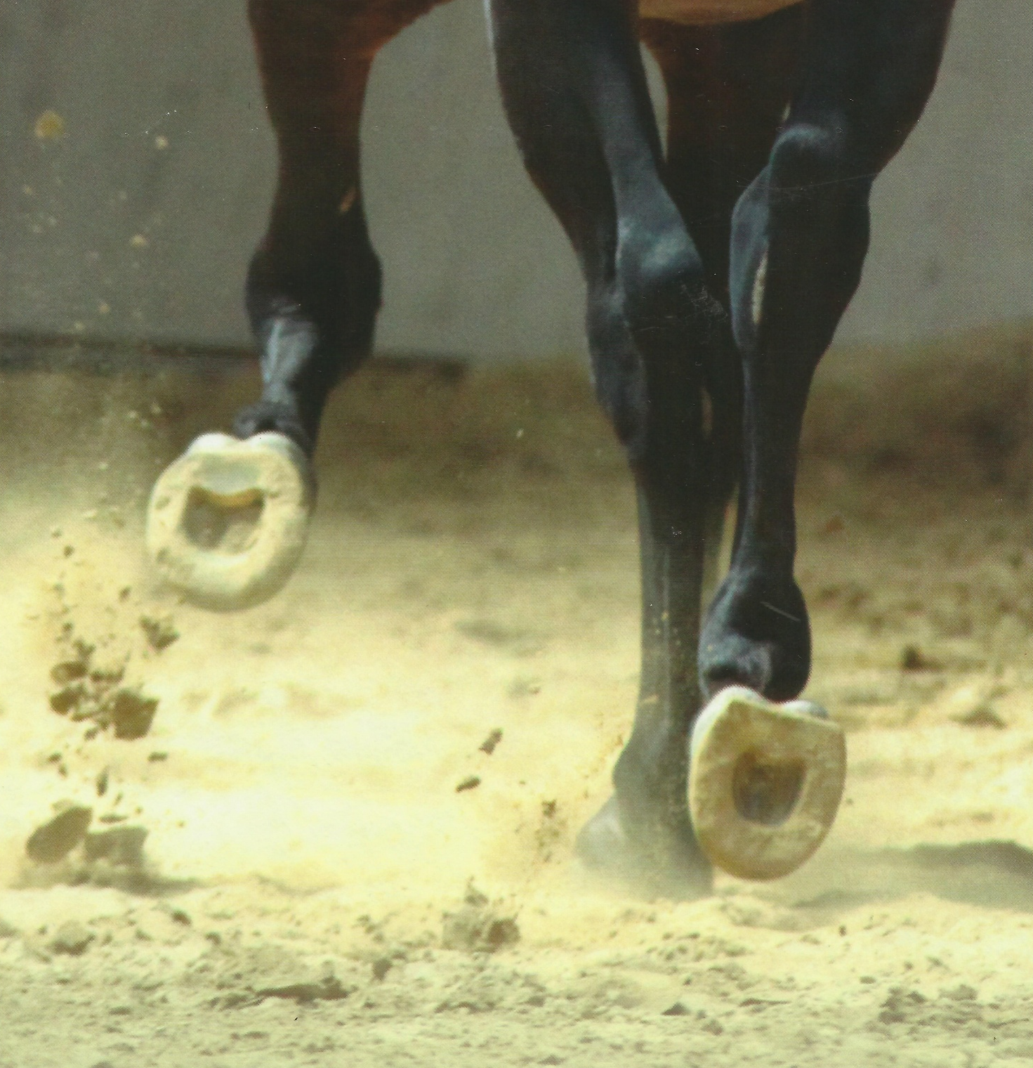
Duplo Klebe-Workshop
Verbundbeschlag Klebekurs für Hufbearbeiter, Hufbeschlagschmiede
und versierte Pferdebesitzer
mit Hufbeschlagschmiedin und Huftechnikerin Linda Stadler

Wann: Sa. 11.April 2026, 10 – 17 Uhr
Wo: Schulungszentrum Hufbalance Guggenberger Str., 86830 Schwabmünchen/ OT Mittelstetten
Unkosten: 180,- € inkl. Material und Mittagssnack/ Getränke
Inhalt: Es muss nicht immer genagelt sein Wir zeigen, wie vielseitig man Duplo und Co. als geklebten Hufschutz einsetzen kann. Wann macht kleben Sinn und wie es korrekt umgesetzt wird.

Was ist wichtig bei der Huf-Vorbereitung?
Wie wird der Beschlag korrekt vorbereitet und die Laschen angeschweißt?
Wie wird der Bekleb korrekt am Huf angebracht?
Ein Kurs in Theorie und Praxis - Teilnehmerzahl begrenzt
Anmeldung per Mail mit Namen und Adresse an: stadler.linda@web.de

